西安立丰购物广场空调及制冷系统能耗分析
袁恩泽^{1，2} 赵蕾^{1，2} 任文强^{1，2} 康炜^{1，2}
1 西安建筑科技大学环境与市政工程学院
2 中国西部建筑科技重点实验室

摘 要：采用实际调研、测量和TRNSYS软件模拟分析相结合的方法，就西安立丰购物广场建筑空调系统运行情况进行了研究。对室内外温度及制冷机组冷冻水、冷取水供回水温度分别进行了实测值和模拟值的对比分析。对整个夏季空调季空调运行进行了模拟，分析了其部分负荷率。对玻璃屋面采用Low-E玻璃改造后的室内空调及能耗状况进行了模拟，为设计优化提供了改造方案。
关键词：商场空调系统 TRNSYS软件模拟 节能改造

Energy Consumption Analysis on Air conditioning and Refrigeration System of Xi’an Lifeng Shopping Plaza
YUAN En-ze^{1, 2}, ZHAO Lei^{1, 2}, REN Wen-qiang^{1, 2}, KANG Wei^{1, 2}
1 School of Environmental & Municipal Engineering, Xi’an University of Architecture and Technology
2 Key laboratory of Building Technology in Western China

Abstract: The method of actual investigation, measurement and simulation analysis by using TRNSYS was used to study the operational conditions and energy consumption of the air conditioning system of Xi’an Lifeng shopping plaza. Measured and simulated values of indoor and outdoor temperatures and chilled water, cold water supply and return water temperatures were compared and analyzed. Simulation was conducted to obtain the operational condition and energy consumption of the air conditioning and refrigeration system during summer time. And the time frequency of part-load ratios was given. Operational condition and energy consumption was also simulated for the case of retrofit the roof with Low-E glass. The conclusion may help to optimize the system design.
Keywords: air conditioning system in shopping mall, TRNSYS simulation, energy-saving retrofit

收稿日期：2011-5-10
作者简介：袁恩泽（1984-），男，硕士研究生；西安市雁塔路13号西安建筑科技大学274信箱（710055）；E-mail: 250910331@qq.com

近年，大型综合性商场在全国各地般迅速增多，由于商场建筑其综合性及人员密度随时间的差异较大等特点，此类建筑空调设计经常出现大马拉小车的现象，导致空调运行能耗巨大。本文采用实际调研测量及TRNSYS软件模拟分析相结合的方式进行研究，对西安立丰购物广场一次回风定风量空调系统的夏季、冬季建筑空调负荷进行模拟，与空调设计负荷进行对比分析，发现空调设计所存在的问题，提出空调节能运行方案。

1 工程背景及调研实测
立丰购物广场位于西安市金华南路，共13层（地下3层和地上10层），层高5m，总建筑面积为121842 m²（地下38030 m²，地上83812 m²），建筑体积为514455 m³，体型系数0.06。地下3层~地下2层为停车场，地下1层~1层为沃尔玛超市，2层~5层为百盛购物商场，6层为游乐场，7层~8层为餐饮区，9层为电影院，10层为健身中心。
该建筑地下1层~6层及9层影院设置中央空调系统，采用四台离心式制冷机组和两台溴化锂吸收式制冷机组作为空调冷源。其中溴化锂吸收式制冷机组服务于超市，一用一备，运行冷机额定冷量为3516kW，备用冷机额定冷量为1582kW；离心式制冷机组服务于商场，三用一备。单台冷机额定冷量为2954kW，冷冻水额定供回水温度均7℃、12℃。建筑7层、8层和10层空调系统由各商家自主安装，故进行空调系统模拟时不予考虑。

2 建筑空调负荷模拟分析
2.1 建筑模型
结合商场空调、通风系统分区情况，建立建筑能耗仿真模型，依据设计资料设置其外围护结构参数，如表1所示。各区域人员、设备内扰的设置基于实际调研结果。
表1 建筑围护结构材料的热物性参数
围护结构 | 构成材料 | 厚度 | 导热系数 | 总传热系数 | 规范规定值^{[1]}
围护结构 | 构成材料 | mm | W/(m²·K) | W/(m²·K) | W/(m²·K)
外墙 | 加气混凝土砌块 | 200 | 0.72 | 0.479 | ≤0.6
外墙 | 水泥砂浆 | 20 | 4.45 | 0.479 | ≤0.6
外墙 | 聚苯乙烯泡沫 | 30 | 0.14 | 0.479 | ≤0.6
外墙 | 911聚氨酯防水膜 | 1.2 | 0.61 | 0.479 | ≤0.6
内墙 | 石膏板 | 19 | 0.16 | 0.84 | ≤1.5
内墙 | 现浇混凝土 | 162 | 0.72 | 0.84 | ≤1.5
内墙 | 石膏板 | 19 | 0.16 | 0.84 | ≤1.5
楼板 | 现浇混凝土 | 101 | 1.835 | 1.51 | ≤1.5
楼板 | 石膏板 | 19 | 0.16 | 1.51 | ≤1.5
屋面 | 现浇混凝土 | 120 | 7.9 | 0.57 | ≤0.55
屋面 | BBS沥青卷材防水层 | 4 | 0.16 | 0.57 | ≤0.55
屋面 | 1:3水泥砂浆 | 15 | 4.5 | 0.57 | ≤0.55
屋面 | 聚苯挤塑板隔热层 | 30 | 0.08 | 0.57 | ≤0.55
玻璃幕墙 | 双层中空玻璃 | 6 | 2.8 | 1.96 | ≤3.0
玻璃屋面 | 双层中空玻璃 | 6 | 2.8 | 1.96 | ≤2.7

2.2 室内、外温度实测及模拟对比
室外气象参数采用的是原程序中的西安的气象数据，即基于1952~1975年的TMY-2气象数据库中西安地区的气象参数。由模拟结果可知：周五、周六室外温度较低，在16~27℃之间，其余5天温度较高，在21~38℃之间。而实际测量结果则周三温度较低，为阴雨天气，其余6天为晴天或多云情况，温度较高。表明实测气象参数与软件中所用气象数据存在偏差。
根据对比可以看出，室内温度实测和模拟值在空调开启时都为25℃左右，模拟值比较稳定，实测值由于人流密度变化等而有波动。由于测量仪器数量限制，仅实测了每天10:00~18:00整点时刻的室内逐时温度；软件模拟则得出了7月20号~7月26号全天的室内温度（图1），在空调不运行时，软件默认恢复到26℃的夏季室内空调设计温度。
图1 7月20号~7月26号室内、外温度模拟实测值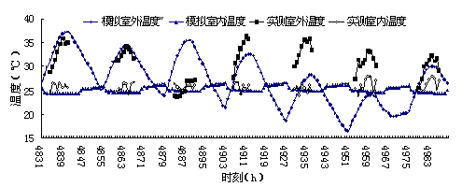

2.3 制冷机冷冻水供、回水温度实测和模拟对比
模拟时，软件默认制冷机运行时冷冻水供水温度接近8℃，回水温度随负荷变化而改变。且制冷机停运时供、回水温度均默认为12℃。实测则以2小时为间隔，测量了每日制冷机运行时10:00~20:00的冷冻水供、回水温度值。
将7月20号~7月26号共7天冷冻水的供、回水温度的模拟值（图2）与实测结果（图3）进行对比，表明模拟结果冷冻水供、回水温差约为3℃左右，而冷冻水供、回水温度的实测值较高，供水温度为10℃左右，回水温度为14℃左右。供回水温差较大，在3~5℃之间。冷冻水温模拟值比较稳定，而实测值则波动较大，这主要是实际室外气象参数的波动和人员密度的波动所造成。
图2 7月20号~7月26号冷冻水供回水模拟值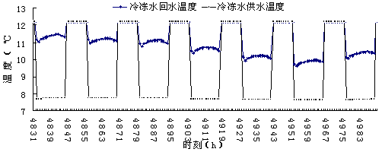
图3 7月20号~7月26号冷冻水供回水实测值

2.3 空调系统夏季空调季运行状况及能耗
整个夏季空调季空调制冷系统的运行状况及能耗模拟结果如图4所示：空调系统送、回风温度的模拟值与实测值基本吻合，送风温度为21℃，回风温度（室内温度）为25℃左右（空调停运时的送风温度默认为室外新风温度，回风温度则默认为停机当时的室内温度）。实测送风温度为20.3℃，室内温度为26℃左右。由于制冷机选型过大，导致制冷机冷冻水供、回水温差在4℃左右，如图5。制冷机组COP低下，运行时COP为3.8左右，比4.45机组额定COP值低。
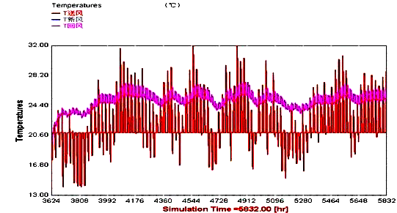
图4 空调系统夏季运行送、回风温度模拟值
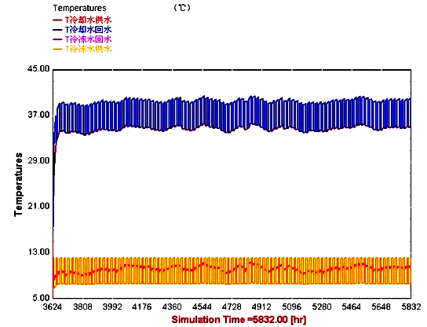
图5 制冷系统冷冻水与冷却水供、回水温度的模拟值

2.4 制冷机部分负荷率
模拟结果显示，该商场设计装机容量全年使用比例如图6所示：空调制冷系统部分负荷率低于30%的运行时间占总运行时间的2%；负荷率为30%~40%的占24%；40%~50%的占45%；50%~60%的占19%；60%以上的占10%。最热日平均实际容量只有设计装机容量的71%。“大马拉小车”情况严重，且由于主机选型过大造成与之匹配的冷冻水泵、冷却水泵、冷却塔、末端风机设备及管路设置均超出实际需求，导致空调系统未处于最佳性能状态下运行，能效较低。其中节假日空调运行时间主要分布在部分负荷率50%~60%及60%以上；工作日空调运行时间主要分布在部分负荷率50%以下。
图6 商场设计装机容量全年使用比例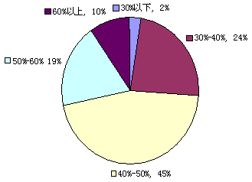

3 节能方案模拟
3.1 中庭玻璃屋面改造
据实测知：中庭屋面采用导热系数λ=2.8W/(m²·K)的双层中空玻璃中庭温度在27℃~31℃之间。将中庭玻璃屋面替换为导热系数λ=1.3W/(m²·K)的low-E玻璃，即可有效削弱太阳辐射及传热对商场内部区域温度环境的影响，整个夏季节能1.75×10⁴kWh。如图7所示：同时各中庭所在区域温度降低2℃左右。室内温度由于空调的启停呈而上下波动的状态，上部峰值为空调开启状态下的室内温度，下部为空调停止运行后的室内温度。
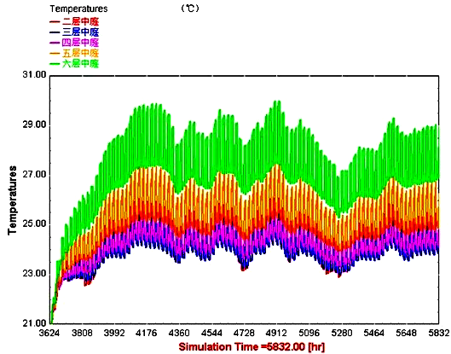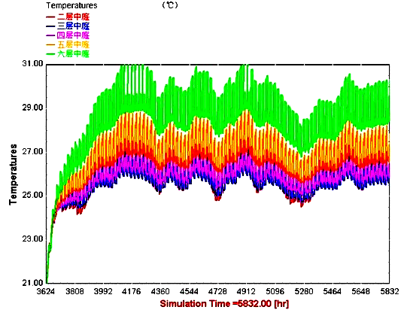
（a）采用Low-E玻璃改造后 （b）采用Low-E玻璃改造前
图7 中庭玻璃屋面改造

3.2 冬季节能方案
通过建筑空调负荷模拟可知，由于建筑外围护结构保温较好，冬季商场内部区域负荷很小。只输送20%新风和室内回风混合就可以满足室内18℃的要求，由于内部区域外围护结构少，且该建筑外围护结构保温效果好，内部人员、照明散热量可以抵消部分热负荷。如图8所示温度波动上部峰值为开启空调时室内温度，下部峰值为关闭空调时室内温度。该商场营业时间为8:00 ~22:00时，采取该方案后空调系统冬季节能9.16×10⁴kWh。
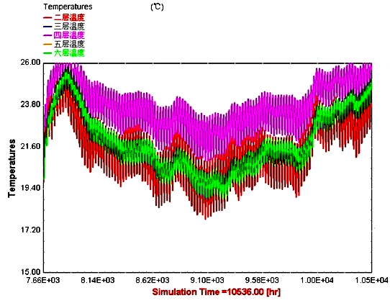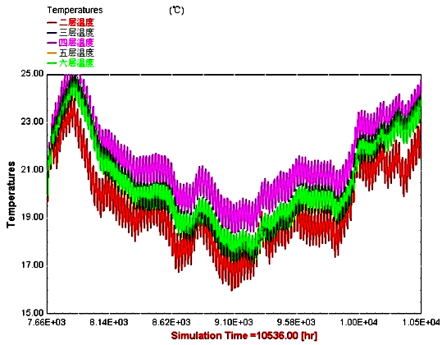
（a）开启空调供暖时，各层内部区域温度 （b）只输送新风时，各层内部区域温度
图8 冬季工况模拟

4 结论
1）空调设计负荷偏大：实际调研表明商场人员密度工作日为0.12~0.16人/m²，节假日人员密度为工作日的近两倍。由于商场类建筑越来越多，故商场内人员密度也就有所减小。设计计算时人员密度取值过大是导致建筑空调负荷计算偏大的原因之一。
2）制冷机组供冷能力选择过大：实际调研和模拟情况均显示制冷机组冷冻水供、回水温差只有4℃左右，这是由于空调设计负荷过大导致的。因此，在设计阶段应该对建筑地理位置、人员流量等因素进行详细分析。
3）商场中庭温度过高：其实测温度为27~31℃，这是由于中庭玻璃屋面传热系数大和太阳辐射影响的缘故。将其替换为LOW-E玻璃屋面后，中庭温度可下降2℃左右。
4）冬季商场内部区域可不开启空调：实测冬季商场温度在20℃左右，模拟结果表明在该区域只输送新风，与室内回风混合后就能够满足18℃的室内温度要求。

参考文献
[1] 中华人民共和国建设部. 公共建筑节能设计标准(GB50189-2005) [M] . 北京: 中国建筑工业出版社, 2005
[2] 杨昌智, 刘光大, 李念平. 暖通空调工程设计方法与系统分析. 北京: 中国建筑工业出版社, 2001

